易班班级活跃度（EGPA）指标说明
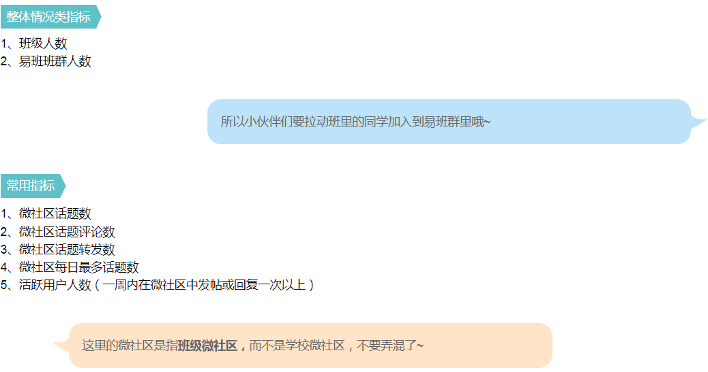
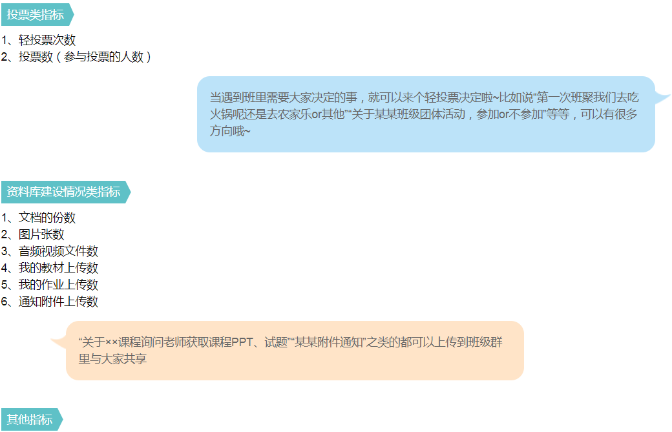
易班的网上各类活动参加人数

